27 de Marzo de 2020

Redes de Teleinformática I - Práctico II

Nombre:_Santiago Vietto____________________________________

Tema: Capacidad y velocidad de transferencia de información o Data Rate de los sistemas de comunicaciones en los medios de transmisión.

Objetivo de la clase:
Comprender como un medio de transmisión posee un determinado Ancho de Banda de frecuencias, definido por sus características físicas, que limita la capacidad de nuestro sistema de transmisión.

¿Qué observaste en la semana se podría inventar, crear o mejorar si tuvieras todos los recursos humanos y económicos a tu alcance?

Actividades (nos tomamos unos 15 minutos para responder las primeras 4 preguntas)

- Graficar como llega el servicio de Internet desde tu proveedor a tu PC pero esta vez intentamos poner mas detalles que la clase anterior al gráfico (nombre de equipos en los extremos, nombre del medio que usa, tipo de conector que usan los cables, distancia que hay entre el nodo de Internet y su domicilio, tipo de cable que los conecta a la pc, tipo de conector).

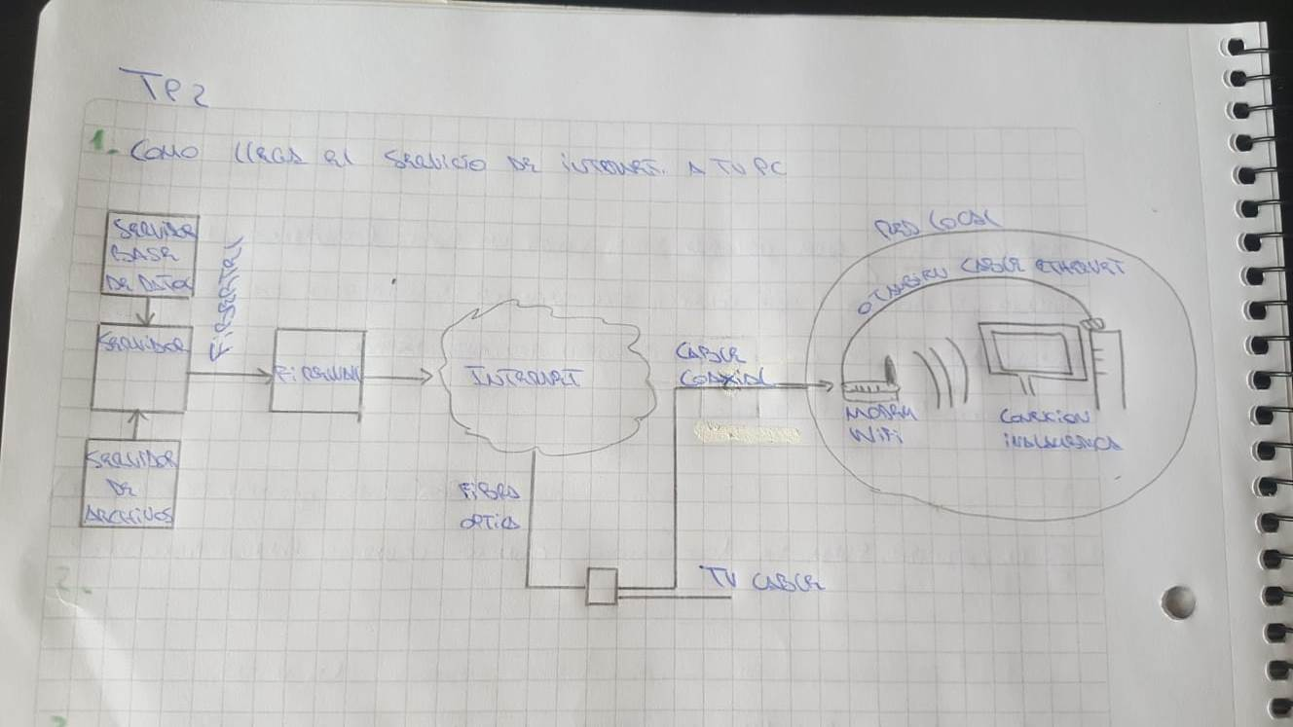

- Grafique la señal que sale de la computadora en función del tiempo, ¿Es analógica o digital?, luego la señal que sale del equipo que se conecta al cable que llega de tu proveedor, luego la señal que llega al nodo del proveedor, y finalmente la señal que sale del equipo que está en el nodo del proveedor.

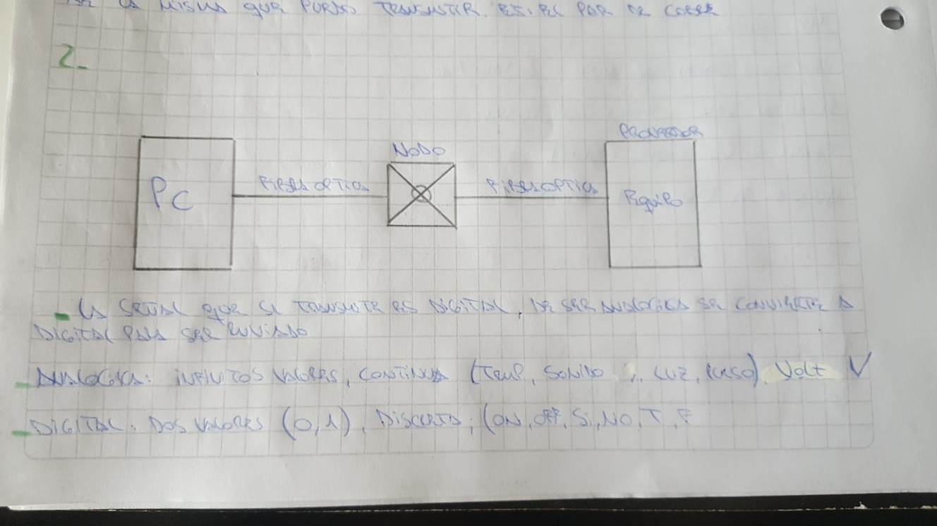

- ¿Que velocidad de transferencia de información tiene el servicio que contrataste?

El servicio que contrate tiene una velocidad de 25 mbps

- Una señal sale del transmisor y atraviesa un medio para llegar al receptor.
¿Como la verá el receptor? ¿Igual? ¿de mayor o menor magnitud?
¿Tendrá la misma forma que tenía al salir del transmisor?
¿Como debería ser el medio para que la señal llegue al receptor igual que como salió del transmisor?

La señal que sale nunca va a ser igual a la que llega pero,a traves de un atenuante podemos hacer que la señal que llegue sea simila:

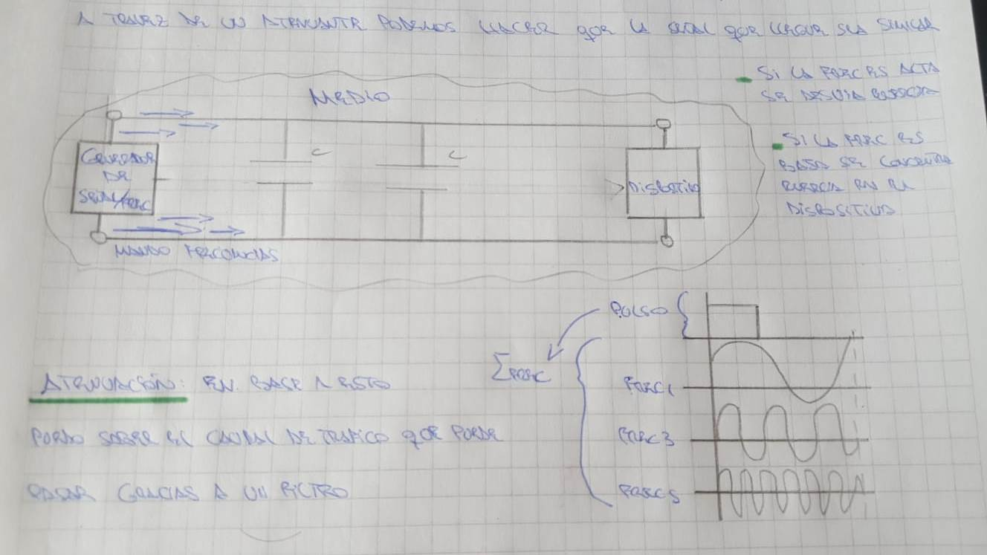
Realizamos los siguientes ejercicios:

Ejercicio 1:
Que resistencia tendrá un cable de cobre que tiene una longitud de 100 mts, si el diámetro del mismo de 1 mm.

Material | Resistividad (en 20 °C-25 °C) (Ω·m)
Plata^{[2]} | 1,55 x 10⁻⁸
Cobre^{[3]} | 1,71 x 10⁻⁸
Oro^{[4]} | 2,35 x 10⁻⁸
Aluminio^{[5]} | 2,82 x 10⁻⁸
Wolframio^{[6]} | 5,65 x 10⁻⁸
Níquel^{[7]} | 6,40 x 10⁻⁸
Hierro^{[8]} | 9,71 x 10⁻⁸
Platino^{[9]} | 10,60 x 10⁻⁸
Estaño^{[10]} | 11,50 x 10⁻⁸
Acero inoxidable 301^{[11]} | 72,00 x 10⁻⁸
Grafito^{[12]} | 60,00 x 10⁻⁸
Tabla de resistividad de algunos conductores

R= (ρ L)/ s

R: Resistencia Eléctrica de un conductor (Ω)
ρ: resistividad (Ω m)
L: longitud [m]
s: sección del conductor: π r² [m²]
r: radio [m ]

R: resistencia [Ω]
ρ: 1,71 x 10⁻⁸ [Ω·m]

L=100 m
Diametro= 1mm=0,001m

R= (1,71 x 10⁻⁸ x 100)/( πx (0,005)² )
R=2,177 ohm

= 2,177 Ω aprox.

- ¿Qué sucede con el valor de la resistencia del conductor si la longitud es de 50 mts.?

L=50 m
Diametro= 1mm=0,001m

R= (1,71 x 10⁻⁸ x 50)/( πx (0,0005)² )
R=1,088 ohm

= 1,088 Ω aprox.

- ¿Y si el diámetro es de 0,5 mm y la longitud es de 100 mts?

L=100 m
Diametro= 0,5mm=0,0005m

R= (1,71 x 10⁻⁸ x 100)/( πx (0,00025)² )
R=8,708 ohm

Ahora bien, para transmitir una señal utilizo dos cables de cobre, es decir un par de cobre. Veremos que efectos se producen si al mismo le aplico una tensión a la entrada continua y que sucede cuando le aplico una señal sinusoidal. (explicación en pizarrón)

Conclusión:
Un medio de transmisión como un par de cobre, al ser sometido a una señal sinusoidal, la capacidad y la inductancia entre los conductores, producen una variación en la impedancia del medio lo que se traduce en una respuesta a la variación de frecuencias. Esto genera una atenuación en la señal que es función de la frecuencia.
Las recomendaciones que hace la EIA a los fabricantes de estos cables definen, que atenuación/longitud debe tener un par trenzado de cobre.

- ¿Qué es entonces el ancho de banda de un medio?

Ancho de banda se define como la frecuencia maxima y minima que se pueden transferir de un punto a otro de una red. Este esta definido según como esta construido el medio

- ¿De que depende?

Este depende del medio, del diametro del cable, distancia entre los puntos de comunicación, el material del cual esta hecho el cable, diafonia y la atenuacion(estas dos ultimas limitan el ancho de banda). El ruido y la temperatura son factores externos

- ¿Qué es la atenuación?

Atenuacion puede definirse como la perdida de frecuencia. Cuando una señal viaja a traves de un medio de transmicion pierde algo de su energia debido a las imperfecciones o caracteristicas del medio. En base a esto puedo saber el caudal de trafico de datos que puede pasar por el mismo medio. La atenuacion funcionaria como un filtro

- ¿En qué unidad de medida podemos expresar la atenuación de una señal?

La atenuación de una señal la expresamos con decibeles:

Att= 10 x log(Pout[W]/Pin[W]) = [db]

- ¿Qué es el decibel?

Es una medida que nos permite tener una referencia o numero que no tiene unidad (adimensional), que me indica con ese mismo numero la atenuacion que tiene ese medio

Ejercicio 2

A -Si la potencia que tiene una señal al salir del transmisor es de 10 W (esta potencia es la Potencia de Entrada al medio de transmisión, Pin) y al llegar al receptor es de 2 W (esta es la potencia de salida del medio Pout). ¿Cuál será la atenuación que tuvo la misma?
Transmisor
Receptor
Medio de Transmisión
Pin Pout

At en db =10 log Pout/Pin

Pin=10 W
Pout=2W

Att=10xlog (2/10)
Att= -6.989 [db]

La Atenuación en db = -7 db

B - Si la potencia de entrada es de 100 W y la pot de salida es de 20 W, ¿Cuál será la Atenuación?

Pin=100 W
Pout=20W

Att=10xlog (20/100)
Att= -6.989 [db]

La Atenuación en db = -7 db

Vemos que expresar en db las atenuaciones o ganancias nos dan una idea de cuanto se gana o pierde de señal pero no nos definen magnitudes.
Puede usarse también, un valor que sirva como referencia para definir en decibeles la relación entre una magnitud y una referencia.
Veamos un ejemplo de lo que es un dbW (decibel Watt):
Hablar de dbW, es tomar como referencia 1 Watt y hacer la relación con esta unidad como referencia

dbW: 10 log (Px/1 Watt)

Donde Px es la potencia que queremos expresar en dbW

Ejercicio 3

Cuando hablamos de dbW estamos comparando a cualquier potencia con una referencia de 1 Watt.

N db= 10 log A / 1 Watt.

A: es la potencia medida en Watt.

a - Sobre el ejercicio anterior, ¿Qué potencia de entrada y que potencia de salida tendremos expresada en dbW?

a.1 - Si tengo 10 W a la entrada equivale a decir que tengo

N db=10xlog(10W/1W)
N db=10 dbW

a.2 - Si tengo 100 W a la entrada equivale a decir que tengo

N db=10xlog(100W/1W)
N db=20 dbW

Entonces vemos que cuando hablamos de dbW nos estamos refiriendo a la potencia relativa a 1W.
El ejemplo a.1 nos muestra que podemos expresar la potencia de salida y entrada de dos maneras:

P(out) = 10 W o bien es igual también a 10 dbW
P(in) = 2 W o bien podemos decir que es igual a 3 dbW

Ejemplo de tabla de atenuación de cable multipar de cobre

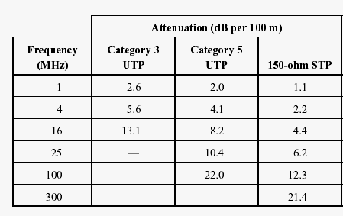
Gráfico 2

Ejercicio 4

4.1 - Dos puntos A y B están distantes 200 mts. Se los interconecta por medio de un cable UTP categoría 5. Si A envía una señal a B en un rango de frecuencias de 25 Mhz ¿Cuál será la atenuación resultante entre Ay B? (remitirse al gráfico 2).

Cable UTP
A B

100m-----------10,4 db
200m-----------x= 20,8 db

Rta:
Att = 20,8 db

4.2 - Si en lugar de usar un cable UTP CAT 5 usamos uno CAT 3 para enviar una señal de 16 Mhz , que atenuación tendremos a los 200 mts. ?.

100m-----------13,1 db
200m-----------x= 26,2 db

Att = 26,2 db

4.3 - Si en lugar de enviar una señal a 25 Mhz en el cable UTP Cat 5 de 200 mts. , enviamos una señal a 100 Mhz, cual es la atenuación?

100m-----------22,0 db
200m-----------x= 44 db

Att = 44 db

Ejercicio 5

¿Si la potencia en A es de 200 W, que potencia tendré en B para cada uno de los casos vistos en el ejercicio 4?

Ndb= 10 log A/B

A: Potencia 1 en Watt.
B: Potencia 2 en Watt

Ndb= 10 log A/B

Ndb/10= log 200/B

Ant log -Ndb/10 = 200/B

B = (Ant log -Ndb/10 )X 200

Att= 10 log Pout/Pin

5.1

20,8 db=10xlog(200W/B W)

BW=(AntI log -20,8/10)x200

BW=1,663 W

5.2

26,3 db=10xlog(200W/B W)

BW=(AntI log -20,8/10)x200

BW=1,663 W

5.3

44 db=10xlog(200W/B W)

BW=(AntI log -44/10)x200

BW=7,962x10⁻³ W

Conclusión:
Vemos que los medios de transmisión afectan a nuestra señal, si afectan a nuestra señal entonces debemos comprender que limitaciones son las que nos imponen a la hora de querer trasmitir información a través de ellos.

